### 二、怎么用修订功能

其中

有修订内容，你看后认可，把修改删了即可：选中修订内容，然后在“审阅”选项卡的“修订”组中选择“接受”按钮，如下图。

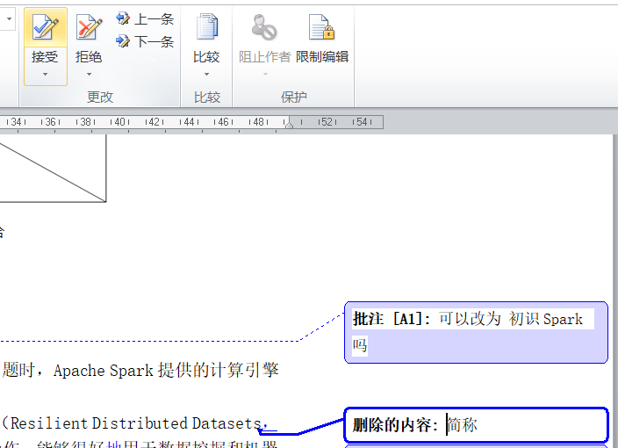

### 三、怎么用批注功能

有批注， 做相应修改，然后把批注删了： 选中批注内容，然后选择“接受”按钮，如下图。

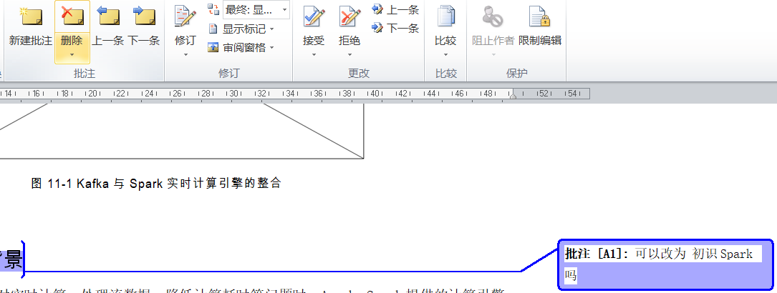

### 四、怎么用修订情况

在“审阅”选项卡的“修订”组中选择下拉按钮，如下图。

